**ОСВОБОЖДЕНИЕ КРЫМА**

В планах нацистов Крым после его захвата должен был превратиться в немецкую колонию «Готенланд». На его территорию хотели переселить германцев, а большую часть местного населения уничтожить.

26 марта-14 апреля 1944 года Красная Армия провела успешную Одесскую операцию. Крымская группировка врага оказалась в тылу наступающих советских войск. В 1941–1942 годах героический Севастополь держался в осаде 250 дней. В 1944 году наши войска освободили город русской славы за три дня.

Крымская операция началась 8 апреля 1944 года. Мощный огневой удар советских войск, манёвр силами и средствами, активное использование авиации сломили немецкую оборону на севере Крыма и на Керченском полуострове. 17-я немецкая армия и румынские дивизии быстро откатывались назад.

9 мая 1944 года город русской славы Севастополь был освобождён. Немцы и румыны в панике бежали. Врага добили уже на мысе Херсонес 12 мая 1944 года, скинув его в море. В этот день завершилась и вся Крымская наступательная операция. Десятки вражеских транспортных судов были потоплены нашей авиацией и кораблями.

Москва салютовала в честь освобождения Севастополя. В 1965 году ему было присвоено звание «Город-герой».

Источник: <https://may9.ru/history/key-events/661/>

**Художественная литература:**

Алексеев С. П. Оборона Севастополя. 1941—1943. Сражение за Кавказ. 1942— 1944  /  С. П. Алексеев —  Издательство «Детская литература»,  1975 — (Великие битвы Великой Отечественной)

Ссылка: <https://vgershov.lib.ru/ARCHIVES/A/ALEKSEEV_Sergey_Petrovich_(pisatel')/%C0%EB%E5%EA%F1%E5%E5%E2%20%D1.%CF._%20%CE%E1%EE%F0%EE%ED%E0%20%D1%E5%E2%E0%F1%F2%EE%EF%EE%EB%FF.%201941-1943.%20%D1%F0%E0%E6%E5%ED%E8%E5%20%E7%E0%20%CA%E0%E2%EA%E0%E7.%201942-1944.(2017).%5B%C2%C1%C2%CE%5D.pdf>

**С. П. Алексеев «Оборона Севастополя. 1941–1943»**

. В октябре 1941 года началась героическая оборона Севастополя. Продолжалась она 250 дней. Много великих подвигов во имя Родины и свободы совершили отважные защитники Севастополя.

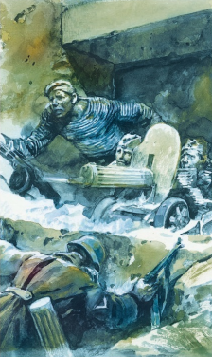

О вечной славе Севастополя, о бессмертных героях севастопольской обороны и написаны эти рассказы. Цикл рассказов завершается 1944 годом, тем временем, когда после разгрома фашистских войск на Курской дуге, а затем на Днепре советские воины ворвались в Крым и принесли свободу всему Крыму и городу Севастополю.

https://www.litres.ru/pub/t/24858071.json/i_005.jpg

**Мы пришли, Севастополь!**

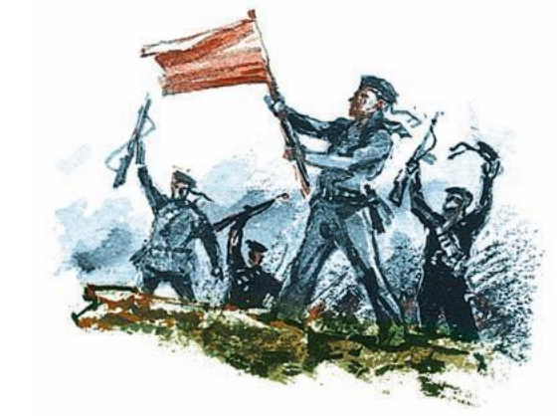

Прошло две зимы, два лета. И вот весна 1944 года. По всем фронтам идет мощное

советское наступление. Фашисты разбиты под Сталинградом. Разбиты в боях под Курском.

Советские войска переправились через Днепр, погнали врага на запад. Началось стремительное

наступление советских войск и здесь, на юге. Сокрушив оборону фашистов, советские части

ворвались в Крым. 6 мая 1944 года начался штурм Севастополя.

– Даешь Севастополь!

– Сева-сто-поль!

– Да-а-ешь Сева-сто-поль!

Бойцы штурмовали Сапун-гору. Поднялась гора у города, прикрыла собой Севастополь.

Возьмешь Сапун-гору – и твой Севастополь.

– Да-ешь Севастополь!

Кипит на горе сражение. Укрепили фашисты гору. Шесть линий траншей пролегли по

скатам. Тысячи мин облепили склоны.

Куда ни глянешь – завалы, накаты, доты. Негде ступить ногой.

Штурмуют войска вершину. Дырявят снаряды гору. Трещат завалы, накаты, доты.

Железо и камень взлетают к небу. Залп за залпом, как волны в море, несут на гору потоки

стали. И ярость боя крушит округу. Как адский молот грохочут взрывы. И даже страшно: чуть взрыв сильнее ударит в гору, и та, уставши, возьмет и треснет. Расколют гору огонь и ярость. Идет сраженье. И все сдается: еще минута – и воин в штурме, в победной силе, упрется в гору и гору сдвинет.

Вместе со всеми штурмовал Сапун-гору и солдат Иван Яцуненко. Хорошо, когда друзья

и товарищи рядом. Легче в общей идти атаке.

Вот рядом Илья Поликахин с гранатой в руке атакует блиндаж фашистов. Вот лейтенант

Михаил Головня возглавляет на дзот атаку. Вот из пулемета метким огнем разит фашистов

Кузьма Масколенко. А вот парторг роты старший сержант Евгений Смелович. Он совсем рядом бежит с Яцуненко. Знамя полка в руках у Смеловича.

Обернулся на миг Яцуненко. Глянул туда, за спину, вниз со ската Сапун-горы. Видит:

наши танки идут лавиной. Глянул в небо. На Сапун-гору обрушились советские штурмовики.

«Катюши» из долины на гору смертельный пунктир послали. А там между гор у Балаклавы,

где мелькнула полоска моря, увидел Яцуненко советские военные корабли. И черноморцы в

бою со всеми.

– Сева-сто-поль!

– Да-а-ешь Сева-сто-поль!

Бежит Яцуненко, разит фашистов, увлекся боем.

Вдруг что такое? А где Евгений Смелович? Где знамя части?

Оказалось, упал Смелович. Был он ранен. Качнулось знамя. Но удержалось. Это подбежал Иван Яцуненко. Схватил он знамя.

– Давай, отважный! – кричат солдаты.

– Вперед, к победе!

Рванулся воин туда, к вершине. Минует взрывы, обходит пули. Все выше знамя. Все

ближе гребень. Прыжок олений – и ты у цели.

Поднял Иван Яцуненко знамя на вершину Сапун-горы. Заалело знамя на фоне неба.

А слева, справа другие стяги шагали к гребню.

И вот с вершины открылся город.

– Да-а-ешь Сева-сто-поль!

– Да-а-ешь Сева-сто-поль!

– Мы пришли, Севастополь!

За штурм Сапун-горы и освобождение Севастополя более ста человек были удостоены

высокого звания Героя Советского Союза. В их числе был и солдат-знаменосец рядовой Иван Яцуненко.

https://www.litres.ru/pub/t/24858071.json/i_005.jpg

**Матросское сердце**

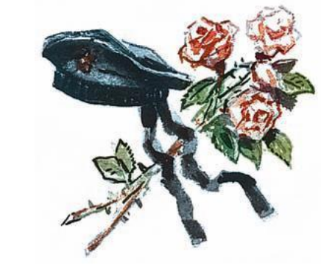

Прощался матрос с Севастополем. Сердце в черноморских волнах оставил. Клятву вернуться дал.

Бросала судьба по фронтам матроса. Вдали от моря с врагом сражался.

Вспоминал Севастополь. Море и солнце. Графскую пристань, бульвар Приморский.

Как там курган Малахов, Карантинная бухта, Корабельная сторона?

– Я вернусь в Севастополь! Я вернусь в Севастополь!

Лют, беспощаден в боях матрос.

Бывало, друзья к матросу:

– Ты что же, сердца, никак, лишился?

Отвечает друзьям матрос:

– Нет сердца: там, в Севастополе, в море сердце свое оставил.

Нелегкие годы провел матрос. Ранен, контужен, увечен, калечен. Снарядами сечен,

минами мечен.

Но жив, не убит матрос.

– Я вернусь в Севастополь! Я вернусь в Севастополь!

Вяз в болотах, тонул на переправах. Дожди исхлестали. Кожу сдирал мороз.

Устоял, не погиб матрос.

До Волги дошел матрос. От Волги шагал матрос. Дрался под Курском. Путь пробивал к

Днепру. Славу матросскую нес, как факел.

Слово сдержал матрос. Вернулся в родной Севастополь.

Вернулся матрос в Севастополь.

– Здравствуйте! – крикнул он морю и солнцу.

– Здравствуйте! – крикнул он бухте Северной, бухте Южной.

– Здравствуйте! – крикнул бульвару Приморскому, Графской пристани.

– Привет вам, курган Малахов, Карантинная бухта, Корабельная сторона!

Слово сдержал матрос. Вышел он к морю. На флагштоке у Графской пристани бескозырку, как флаг, повесил.

Отдали волны матросское сердце. Трепетно вынесли на руках.

https://www.litres.ru/pub/t/24858071.json/i_007.jpg